Телепереваги молоді. Граматика.

( Defining relative clause) синхронно.

*01.11.2022 9А 9Б Хоменко А.Ю.*

**Мета уроку:**

* навчальна: формування лінгвістичної компетентності учнів: використовувати фразові дієслова та ЛО по темі « Радіо і телебачення»
* розвиваюча: формувати та розвивати мовленнєву компетентність учнів
* виховна: формування поведінкових компетенцій, загальну культуру учнів, прищеплення позитивного ставлення до англійської мови.

Хід уроку.

1. 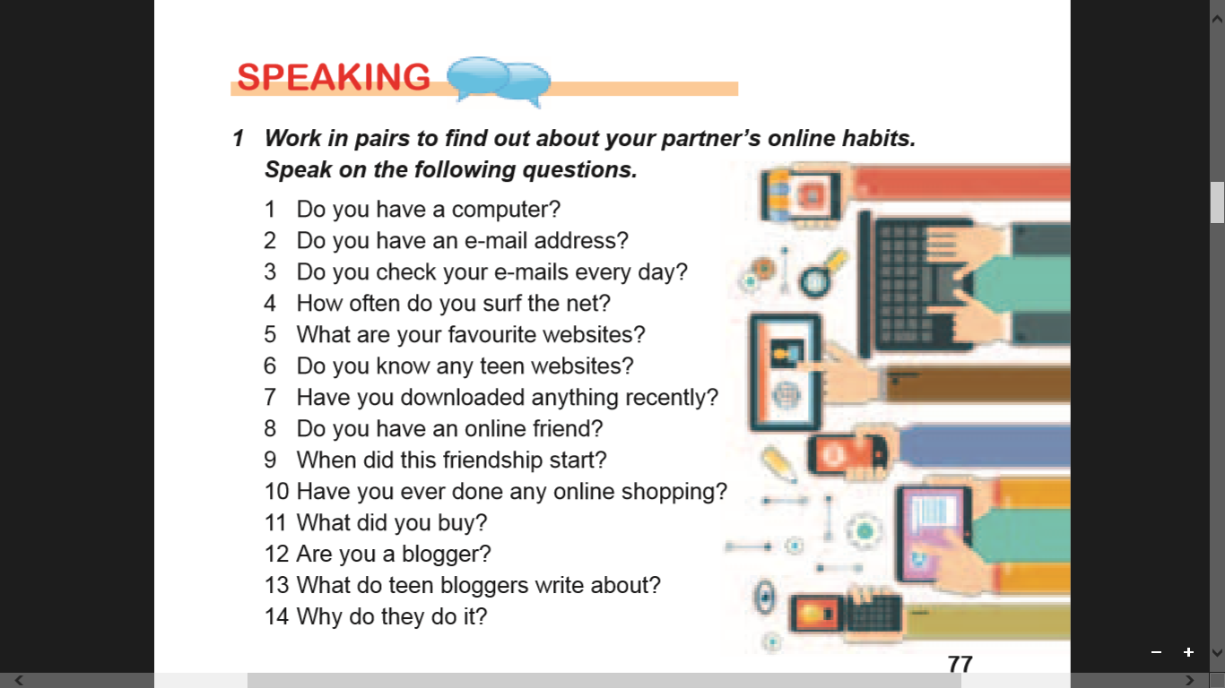**Warm up. Ex. 1 p.77 (усно**)
2. **Writing.**

General Words on Mass Media:

( запиши невідомі слова у словник).

* + channel — канал
  + cable TV — кабельне телебачення
  + TV guide — телепрограма
  + watch TV — дивитися телевизор
  + turn on/off — включити/ виключити
  + switch to another channel — переключити на інший канал
  + turn down — зробити тихіше
  + turn up — зробити гучніше
  + listen to the radio — слухати радіо
  + appear in the papers — з'явитися в пресі
  + title of a programme — назва передачи
  + news programme — програма новин
  + weather forecast — прогноз погоди
  + broadcast — транслювати
  + inform — информувати
  + entertain — розважати
  + broaden our mind — розширювати кругозір
  + show violence — показувати насилля
  + intrude opinions upon — нав'язувати думку
  + gossips — плітки

1. **Gramma.**

*Ex1 (p 73-74) прочитайте і опрацюйте.*

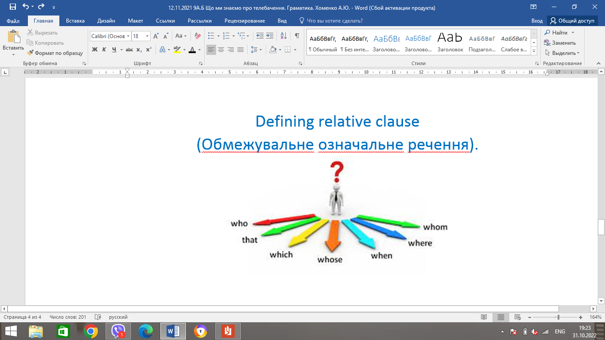

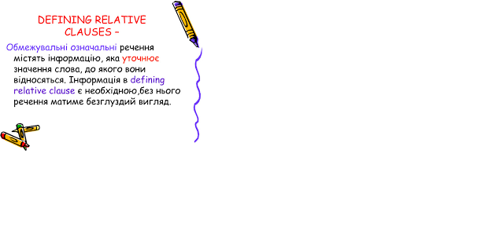

1. 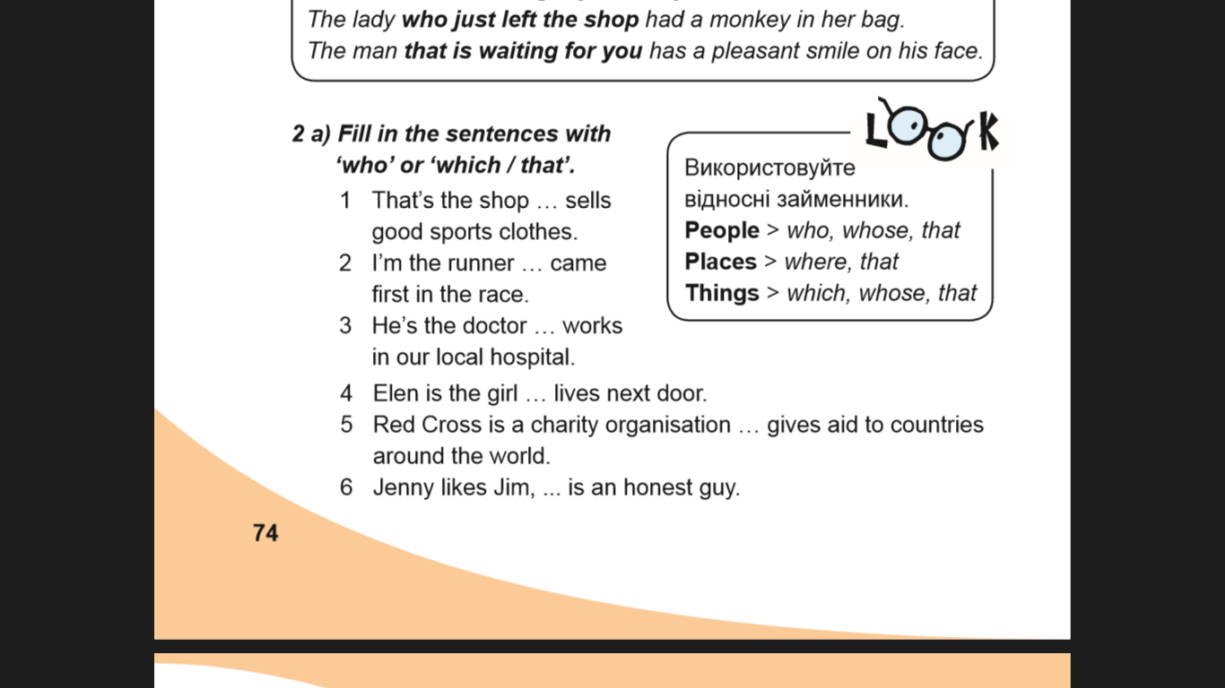**Writing. Ex. 2 p.74**

**Homework**: Шановні діти, вам необхідно

* Опрацювати питання усно
* Записати слова в словник і вивчити
* Розібрати граматику
* Виконати впр.2 стор.74(b)